Name: ProphetPlay

Logo:

GithubLink: <https://github.com/NROD10/ProphetPlay.git>

Kurzbeschreibung:

In unserem Projekt entwickeln wir eine Desktop-Anwendung mit Echtzeit-Liveticker für Fußballspiele. Nutzer können sich registrieren, Gruppen beitreten oder eigene erstellen, Live-Spielstände verfolgen und während des Spiels interaktive Fragen beantworten. Dabei sammeln sie Punkte, die in einer Gruppen-Rangliste mit möglichen „Strafen“ für die schlechtesten Spieler angezeigt werden. Zusätzlich bieten wir Funktionen wie News, Aufstellung, Quoten und Echtzeit-Benachrichtigungen für ein interaktives und spielerisches Erlebnis.

Ein Bild, das Text, Screenshot, Diagramm, parallel enthält.

Flussdiagramm:

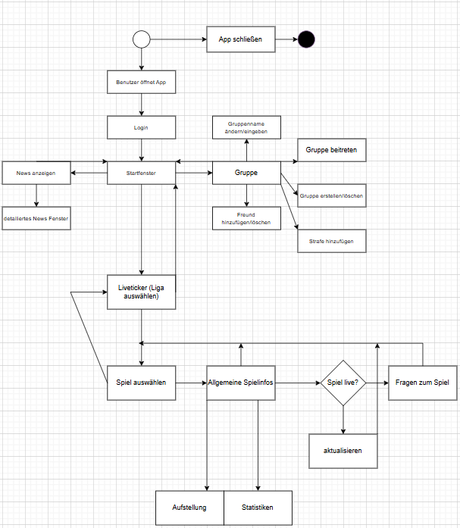

Tasks erstellt:

